Вопросы к экзамену по дисциплине «Операционные системы»

1. **Основные понятия, функции операционных систем. Классификации операционных систем.**

Операционная система — базовый комплекс взаимосвязанных компьютерных программ, предназначенных для управления ресурсами компьютера и организации взаимодействия с пользователем.

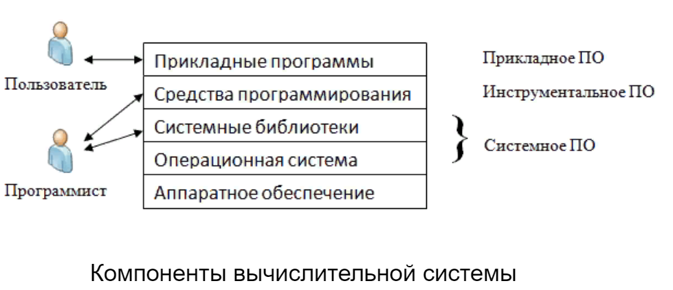

Взаимодейсвтие всех программ с ОС осуществялется при помощи системных вызовов.

Набор системных вызовов образует интерфейс прикладного программирования.

Операционная оболочка – комплекс программ, ориентированных на определенную ОС и предназначенный для облегчения диалога между пользователем и компьютером при выполнении определенных видов деятельности на компьютере.

Основные функции:

* Исполнение запросов программ (ввод и вывод данных, запуск и остановка других программ, выделение и освобождение дополнительной памяти и др.).
* Загрузка программ в оперативную память и их выполнение.
* Стандартизованный доступ к периферийным устройствам (устройства ввода-вывода).
* Управление оперативной памятью (распределение между процессами, организация виртуальной памяти).
* Управление доступом к данным на энергонезависимых носителях (таких как жёсткий диск, оптические диски и др.), организованным в той или иной файловой системе.
* Обеспечение пользовательского интерфейса.
* Сохранение информации об ошибках системы. Дополнительные функции:
* Параллельное или псевдопараллельное выполнение задач (многозадачность).
* Эффективное распределение ресурсов вычислительной системы между процессами.
* Разграничение доступа различных процессов к ресурсам.
* Организация надёжных вычислений (невозможности одного вычислительного процесса намеренно или по ошибке повлиять на вычисления в другом процессе), основана на разграничении доступа к ресурсам.
* Взаимодействие между процессами: обмен данными, взаимная синхронизация.
* Защита самой системы, а также пользовательских данных и программ от действий пользователей (злонамеренных или по незнанию) или приложений.
* Многопользовательский режим работы и разграничение прав доступа (см.: аутентификация, авторизация).

Классификация операционных систем

* По числу одновременно выполняемых задач
  + Однозадачные (PC-DOS)
  + Многозадачные (Системы реального времени Windows CE)
* По числу одновременно работающих пользователей на ЭВМ ОС разделяются на
  + Однопользовательские
  + Многопользовательские
* По типу лицензии
  + проприетарная
  + открытая
* по архитектуре
  + микроядерные (QNX)
  + монолитные (Linux)
  + Гибридные (Windows)
* По использованию процессора
  + Однопроцессорные
  + Многопроцессорные системы
* По возможности сетевого взаимодействия
  + Локальные (MS-DOS)
  + Сетевые (Microsoft Windows)
* По применению
  + Рабочих станций (Linux)
  + Серверов
  + Для мобильных устройств
  + Для сетевых маршрутизаторов
  + ОС реального времени
  + Встроенные ОС
  + специализированные

1. **История операционных систем.**

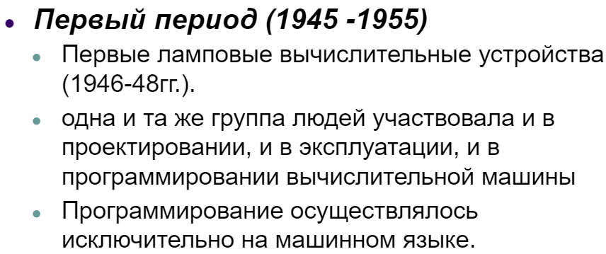

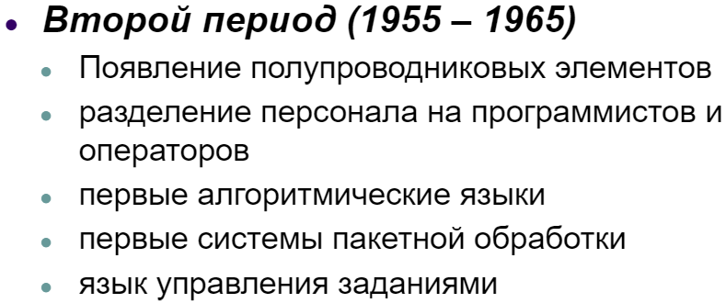

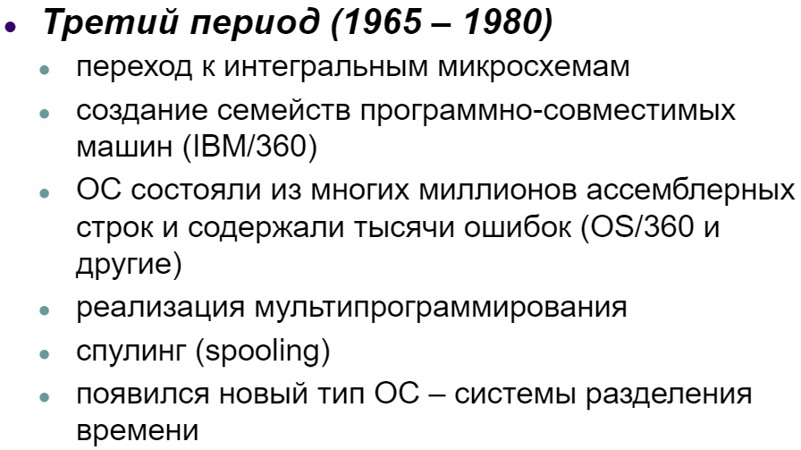

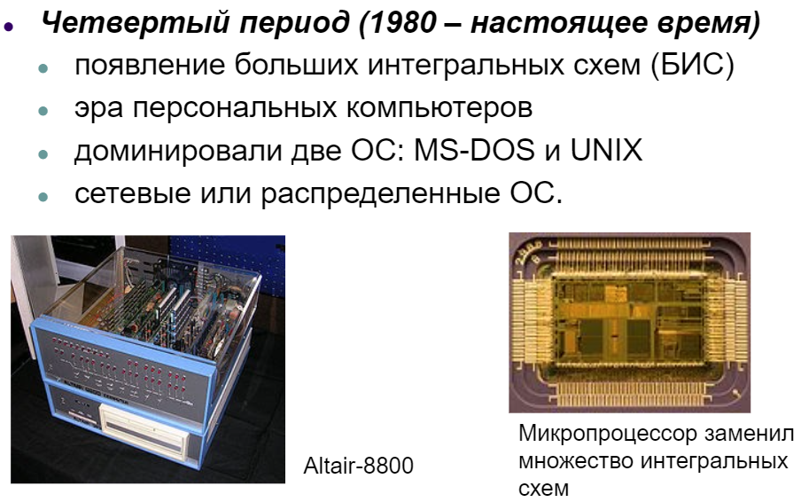

1. **Компоненты операционных систем, их функции. Архитектура ядра операционной системы.**

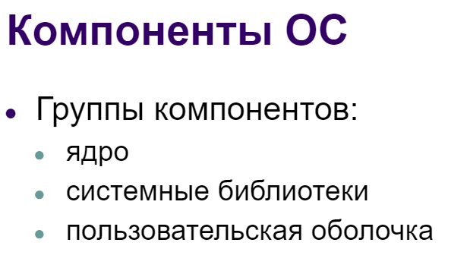

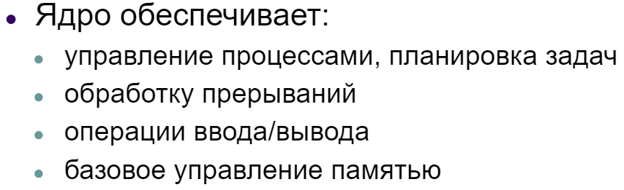

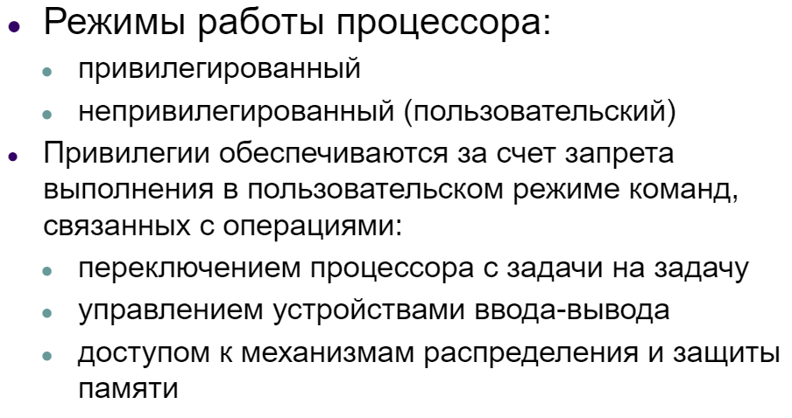

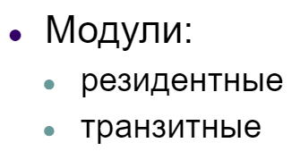

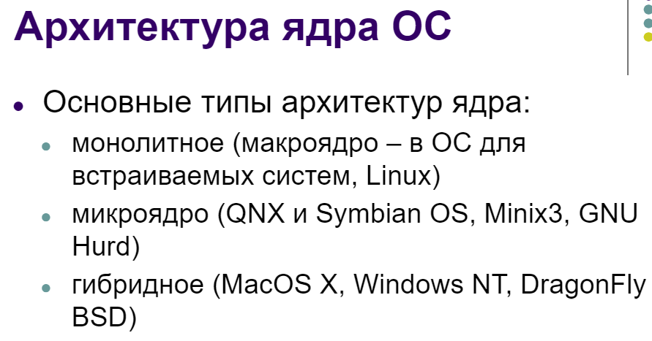

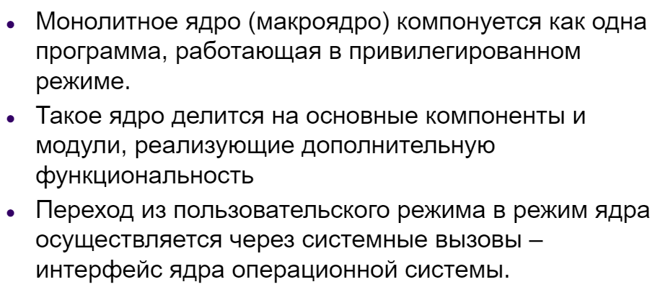

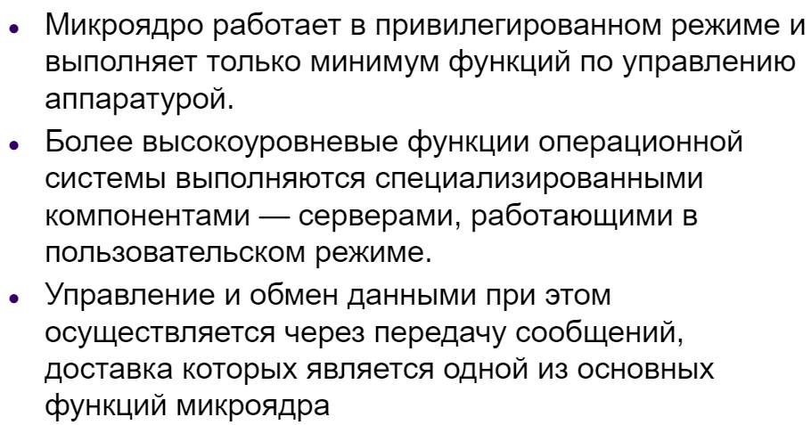

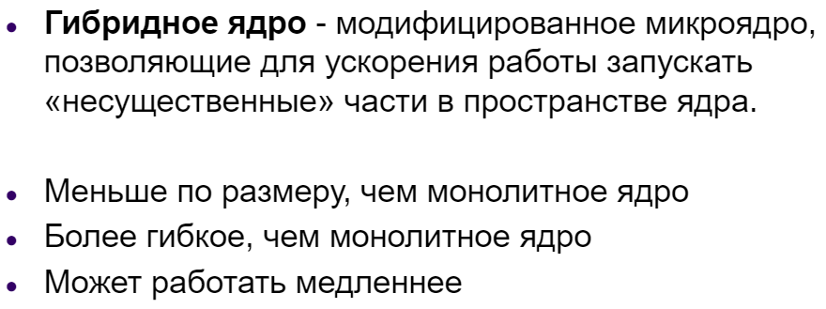

1. **Требования к современным операционным системам.**

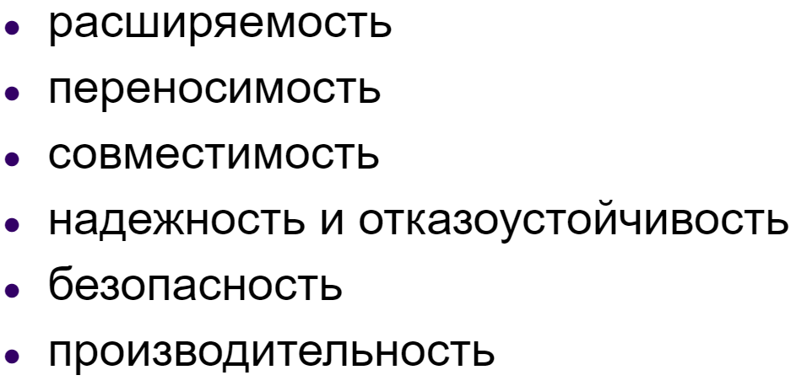К операционным системам современных компьютеров предъявляется ряд требований. Главным требованием является выполнение основных функций эффективного управления ресурсами и обеспечения удобного интерфейса для пользователя и прикладных программ. Современная ОС должна поддерживать мультипрограммную обработку, виртуальную *память*, *свопинг*, развитый *интерфейс* пользователя (многооконный графический, аудио -, менюориентированный и т.д.), высокую степень защиты, удобство работы, а также выполнять многие другие необходимые функции и услуги. Кроме этих требований функциональной полноты, к ОС предъявляется ряд важных эксплуатационных требований.

1. *Эффективность*. Под эффективностью вообще любой технической (да и не только технической) системы понимается степень соответствия системы своему назначению, которая оценивается некоторым множеством показателей эффективности [[10](https://intuit.ru/studies/courses/631/487/literature#literature.10)].

Поскольку ОС представляет собой сложную программную систему, она использует для собственных нужд значительную часть ресурсов компьютера. Часто эффективность ОС оценивают ее производительностью (пропускной способностью) – количеством задач пользователей, выполняемых за некоторый промежуток времени, временем реакции на запрос пользователя и др.

На все эти показатели эффективности ОС влияет много различных факторов, среди которых основными являются архитектура ОС, многообразие ее функций, качество программного кода, аппаратная платформа (компьютер) и др.

1. *Надежность и отказоустойчивость*. Операционная система должна быть, по меньшей мере, так же надежна, как компьютер, на котором она работает. Система должна быть защищена как от внутренних, так и от внешних сбоев и отказов. В случае ошибки в программе или аппаратуре система должна обнаружить ошибку и попытаться исправить положение или, по крайней мере, постараться свести к минимуму ущерб, нанесенный этой ошибкой пользователям.

Надежность и отказоустойчивость ОС, прежде всего, определяются архитектурными решениями, положенными в ее основу, а также отлаженностью программного кода (основные отказы и сбои ОС в основном обусловлены программными ошибками в ее модулях). Кроме того, важно, чтобы компьютер имел резервные дисковые массивы, источники бесперебойного питания и др., а также программную поддержку этих средств.

1. *Безопасность (защищенность)*. Ни один пользователь не хочет, чтобы другие пользователи ему мешали. ОС должна защищать пользователей и от воздействия чужих ошибок, и от попыток злонамеренного вмешательства (несанкционированного доступа). С этой целью в ОС как минимум должны быть средства аутентификации – определения легальности пользователей, авторизации – предоставления легальным пользователям установленных им прав доступа к ресурсам, и аудита – фиксации всех потенциально опасных для системы событий.

Свойства безопасности особенно важны для сетевых ОС. В таких ОС к задаче контроля доступа добавляется задача защиты данных, передаваемых по сети.

1. *Предсказуемость*. Требования, которые пользователь может предъявить к системе, в большинстве случаев непредсказуемы. В то же время пользователь предпочитает, чтобы обслуживание не очень сильно менялось в течение предположительного времени. В частности, запуская свою программу в системе, пользователь должен иметь основанное на опыте работы с этой программной приблизительное представление, когда ему ожидать выдачи результатов.
2. Расширяемость. В отличие от аппаратных средств компьютера полезная жизнь операционных систем измеряется десятками лет. Примером может служить ОС UNIX, да и MS-DOS. Операционные системы изменяются со временем, как правило, за счет приобретения новых свойств, например, поддержки новых типов внешних устройств или новых сетевых технологий. Если программный код модулей ОС написан таким образом, что дополнения и изменения могут вноситься без нарушения целостности системы, то такую ОС называют расширяемой. Операционная система может быть расширяемой, если при ее создании руководствовались принципами модульности, функциональной избыточности, функциональной избирательности и параметрической универсальности.
3. *Переносимость*. В идеальном случае код ОС должен легко переноситься с процессора одного типа на процессор другого типа и с аппаратной платформы (которые различаются не только типом процессора, но и способом организации всей аппаратуры компьютера) одного типа на аппаратную платформу другого типа. Переносимые ОС имеют несколько вариантов реализации для разных платформ, такое свойство ОС называется также *многоплатформенностью*. Достигается это свойство за счет того, что основная часть ОС пишется на языке высокого уровня (например С, C++ и др.) и может быть легко перенесена на другой компьютер (машинно-независимая часть), а некоторая меньшая часть ОС (программы ядра) является машинно-зависимой и разрабатывается на машинном языке другого компьютера.
4. *Совместимость*. Существует несколько "долгоживущих" популярных ОС (разновидности UNIX, MS-DOS, Windows3.x, Windows NT, OS/2), для которых наработана широкая номенклатура приложений. Для пользователя, переходящего с одной ОС на другую, очень привлекательна возможность – выполнить свои приложения в новой операционной системе. Если ОС имеет средства для выполнения прикладных программ, написанных для других операционных систем, то она совместима с этими системами. Следует различать совместимость на уровне двоичных кодов и совместимость на уровне исходных текстов. Кроме того, понятие совместимости включает также поддержку пользовательских интерфейсов других ОС.
5. *Удобство*. Средства ОС должны быть простыми и гибкими, а логика ее работы ясна пользователю. Современные ОС ориентированы на обеспечение пользователю максимально возможного удобства при работе с ними. Необходимым условием этого стало наличие у ОС графического пользовательского интерфейса и всевозможных мастеров – программ, автоматизирующих активизацию функций ОС, подключение периферийных устройств, установку, настройку и эксплуатацию самой ОС.
6. *Масштабируемость*. Если ОС позволяет управлять компьютером с различным числом процессоров, обеспечивая линейное (или почти такое) возрастание производительности при увеличении числа процессоров, то такая ОС является масштабируемой. В масштабируемой ОС реализуется симметричная многопроцессорная обработка. С масштабируемостью связано понятие кластеризации – объединения в систему двух (и более) многопроцессорных компьютеров. Правда, кластеризация направлена не столько на масштабируемость, сколько на обеспечение высокой готовности системы.
7. **Понятия процесса и потока. Реализация многопоточности.**

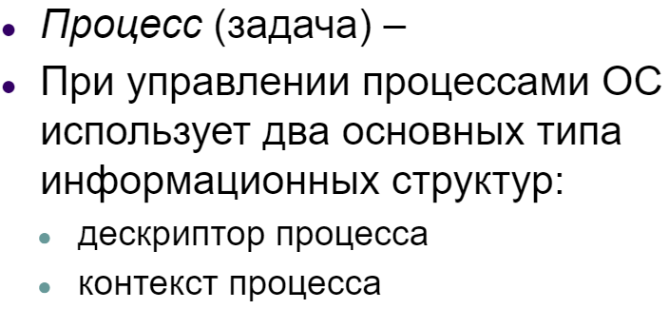

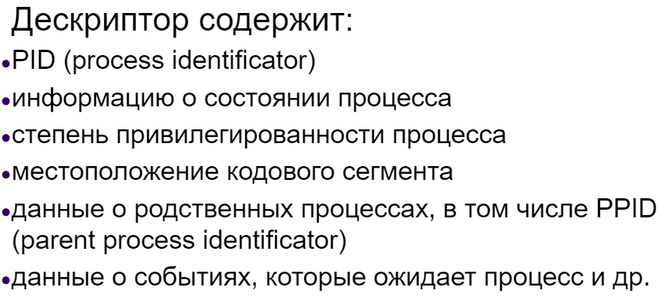

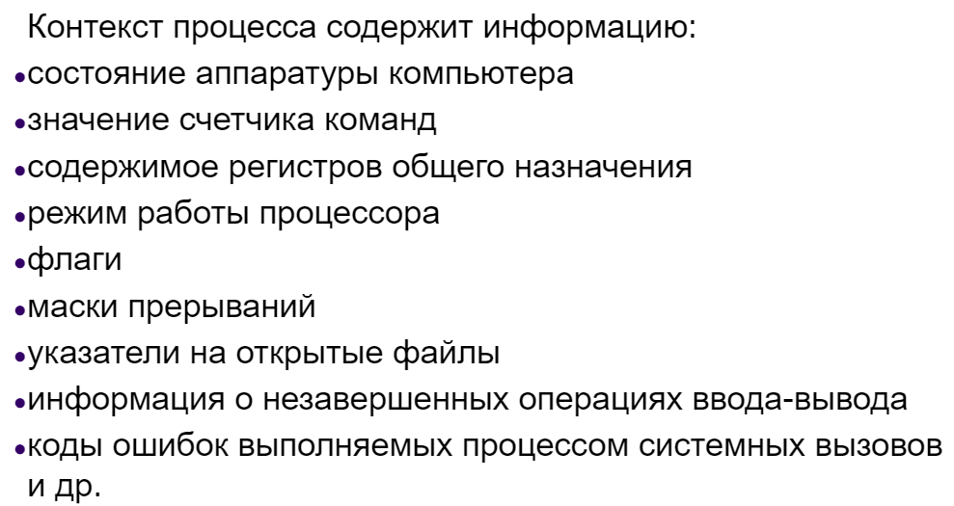

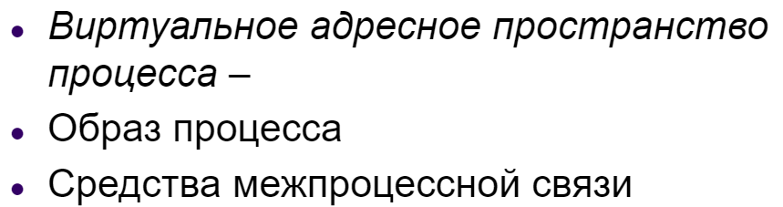

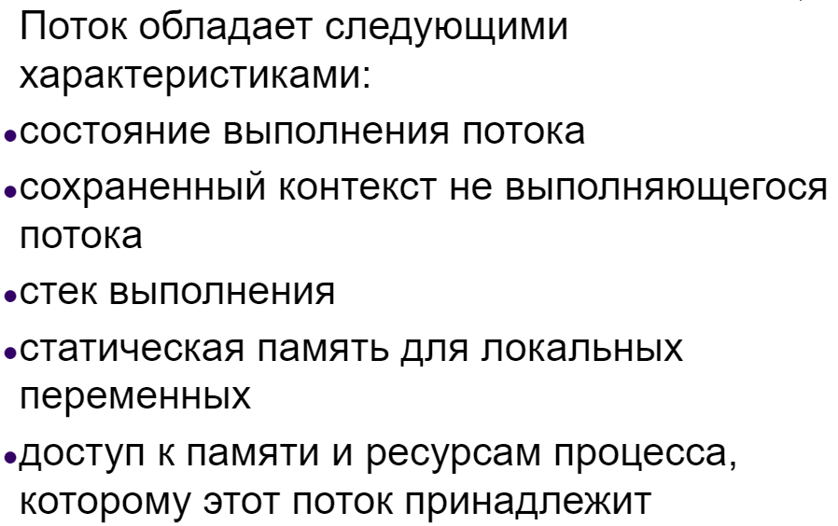

1. **Управление процессами. Иерархия процессов. Состояния процессов. Очереди процессов.**

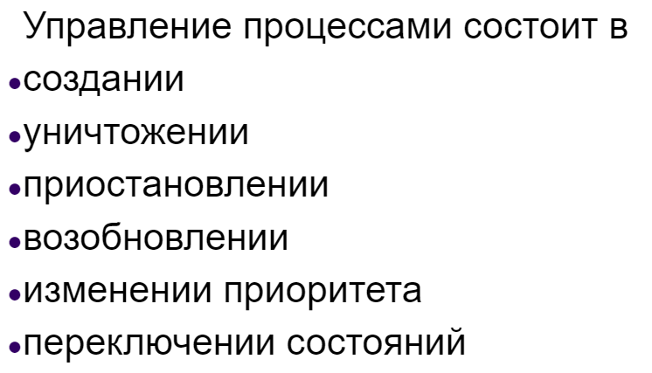



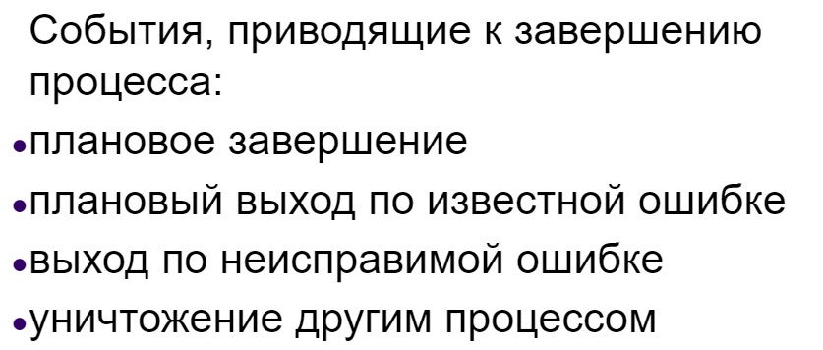

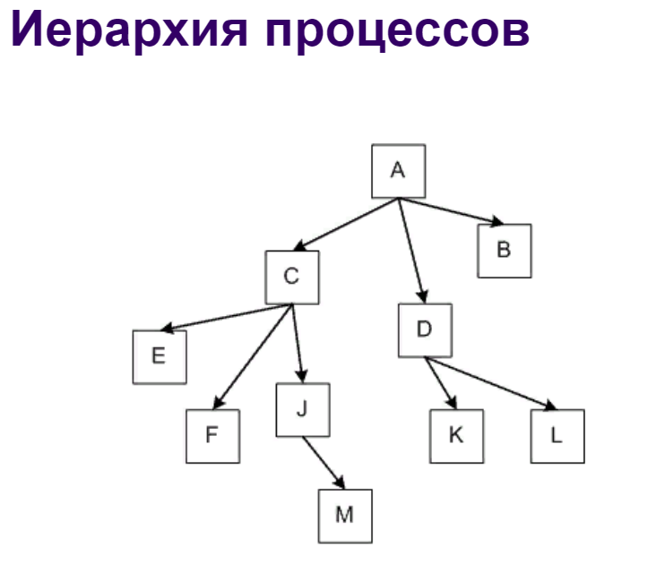

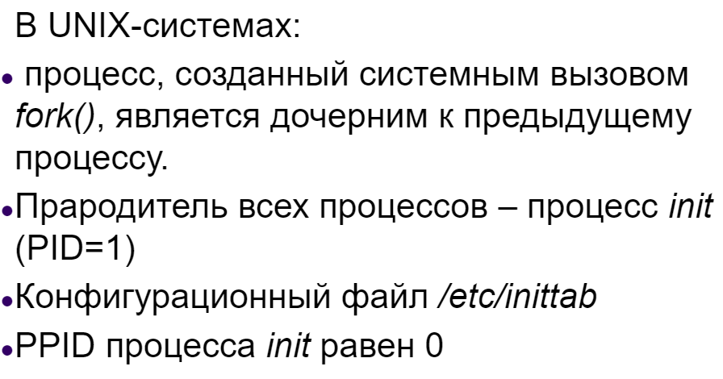



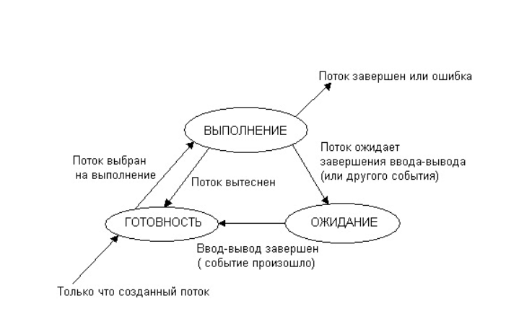

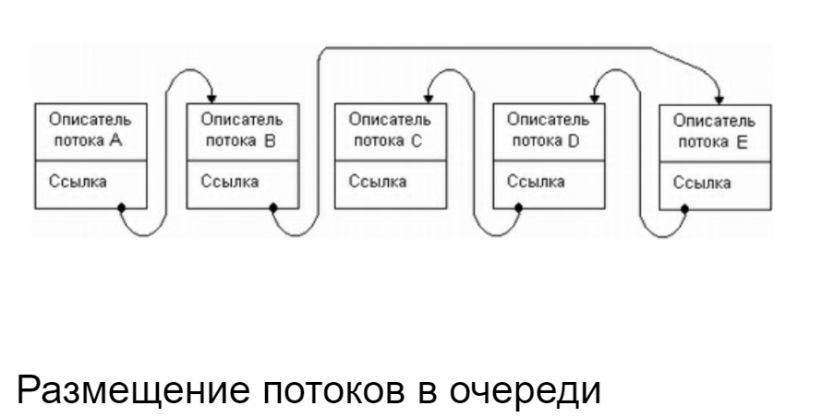

1. **Планирование и диспетчеризация потоков. Алгоритмы планирования потоков (вытесняющие и невытесняющие).**

**https://studfile.net/preview/10071431/page:2/**

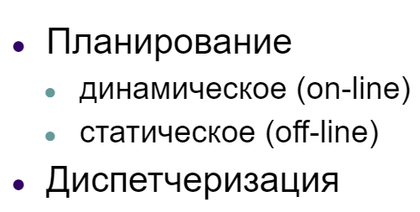

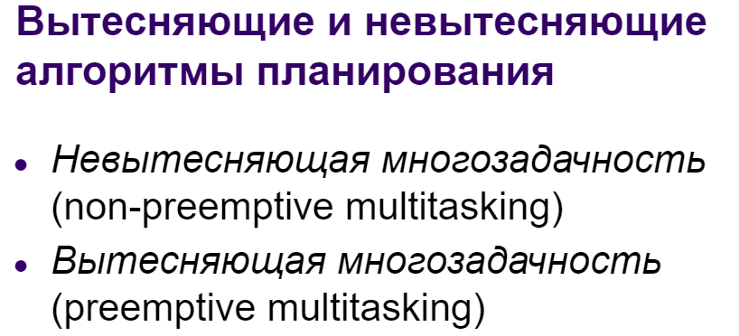

1. **Алгоритмы планирования потоков (основанные на квантовании, основанные на приоритетах, смешанные).**

**https://studfile.net/preview/10071431/page:3/**

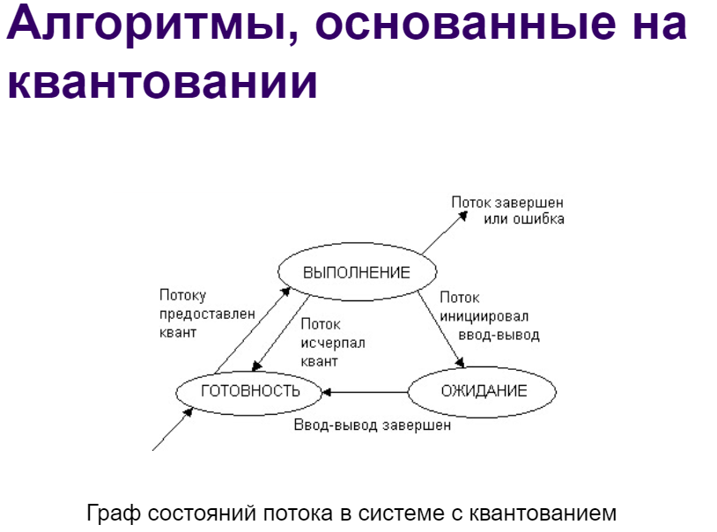

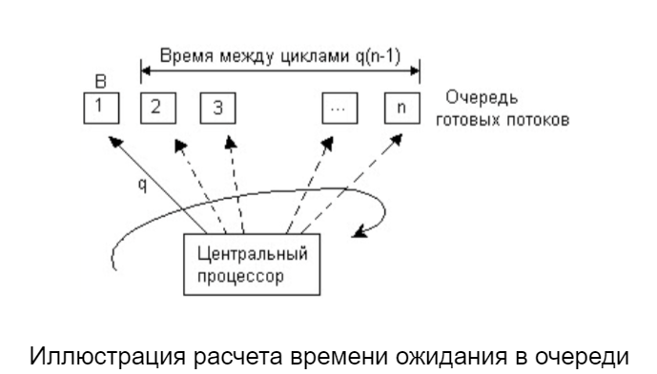

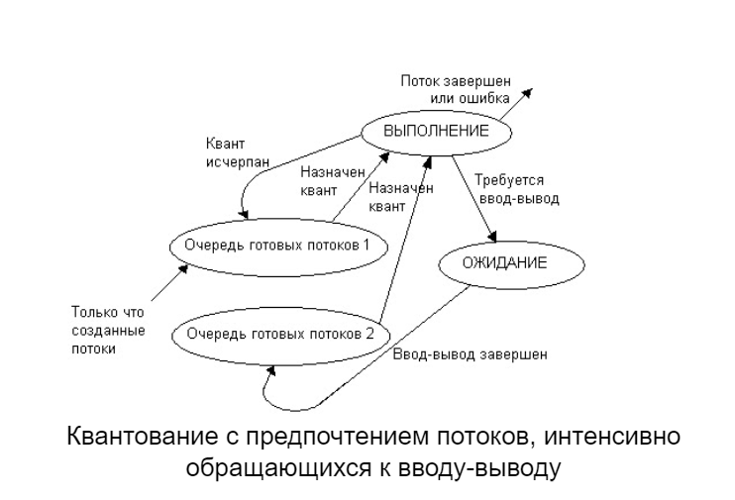

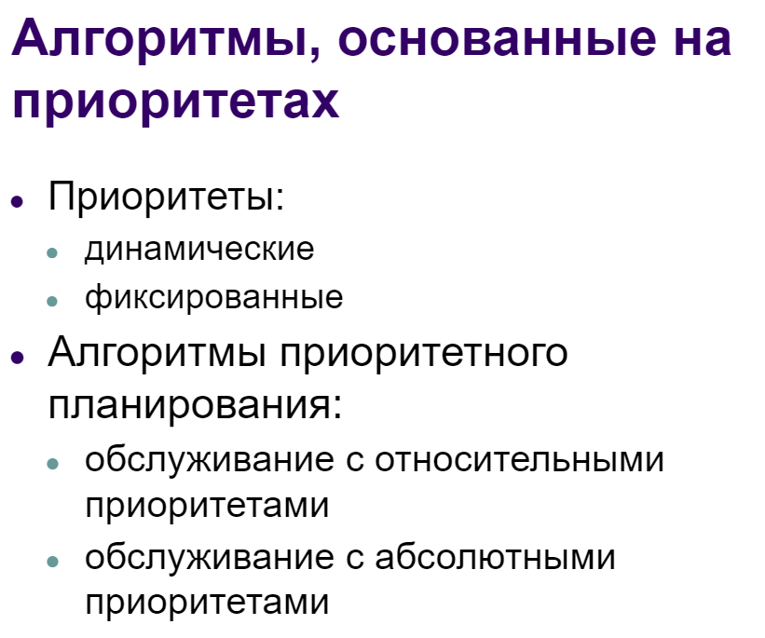

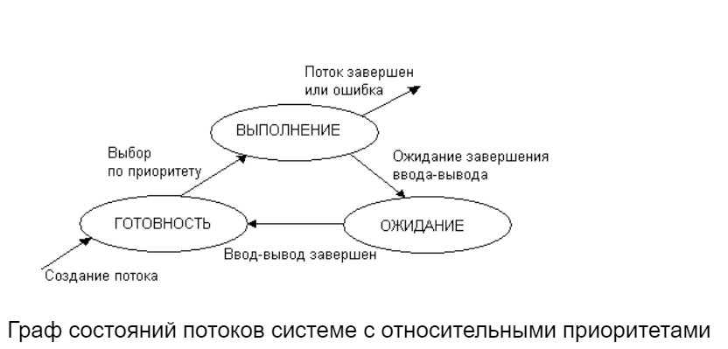

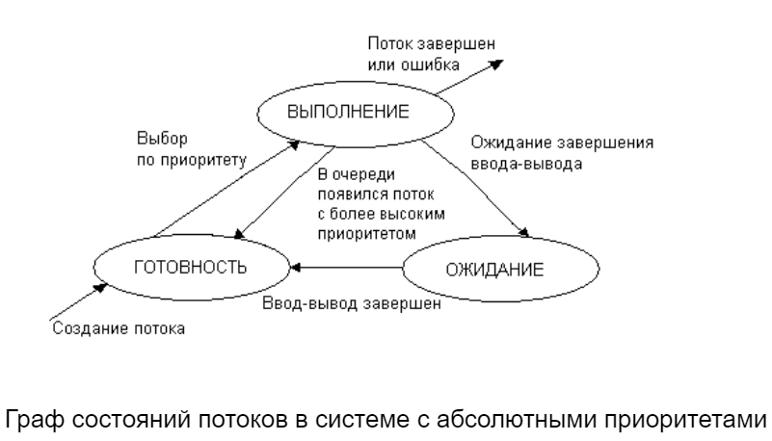

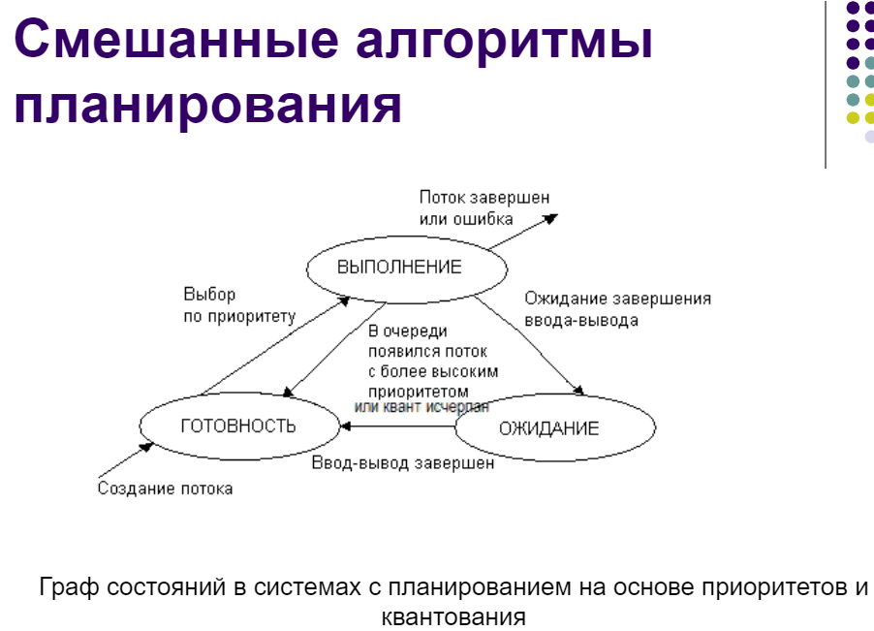

1. **Синхронизация процессов и потоков.** https://studfile.net/preview/6472535/page:4/
2. **Средства синхронизации процессов и потоков.**

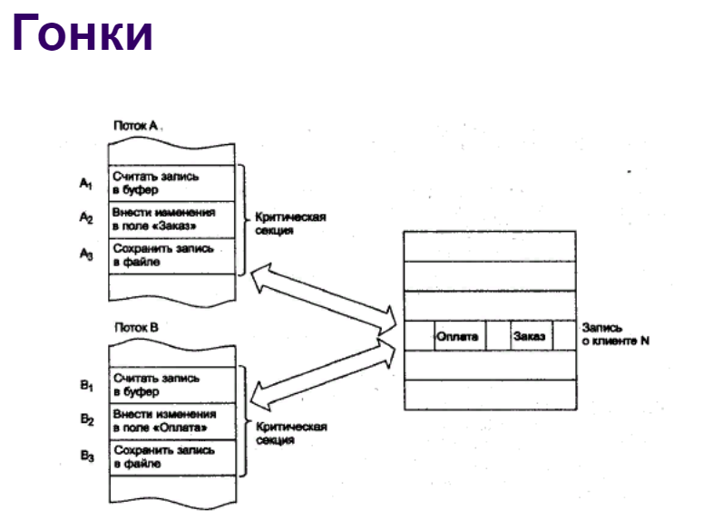

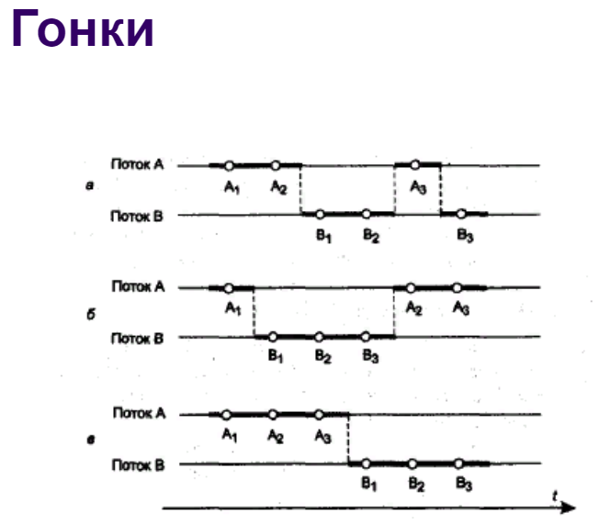

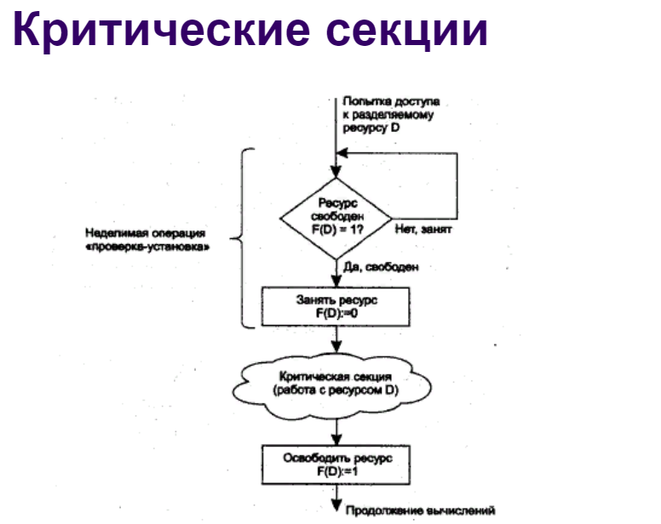

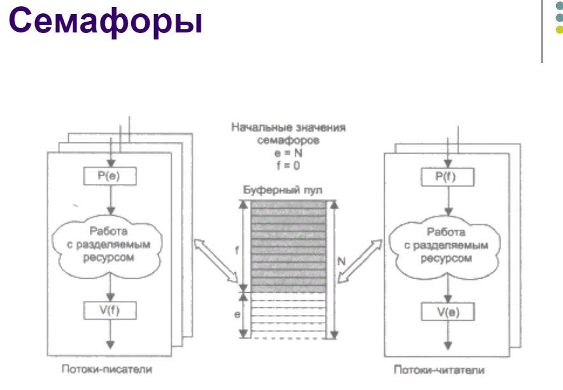

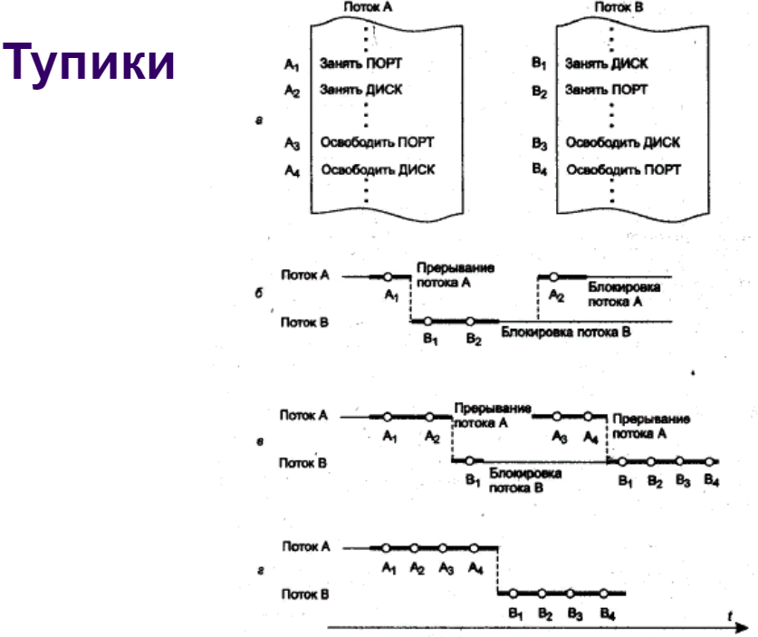

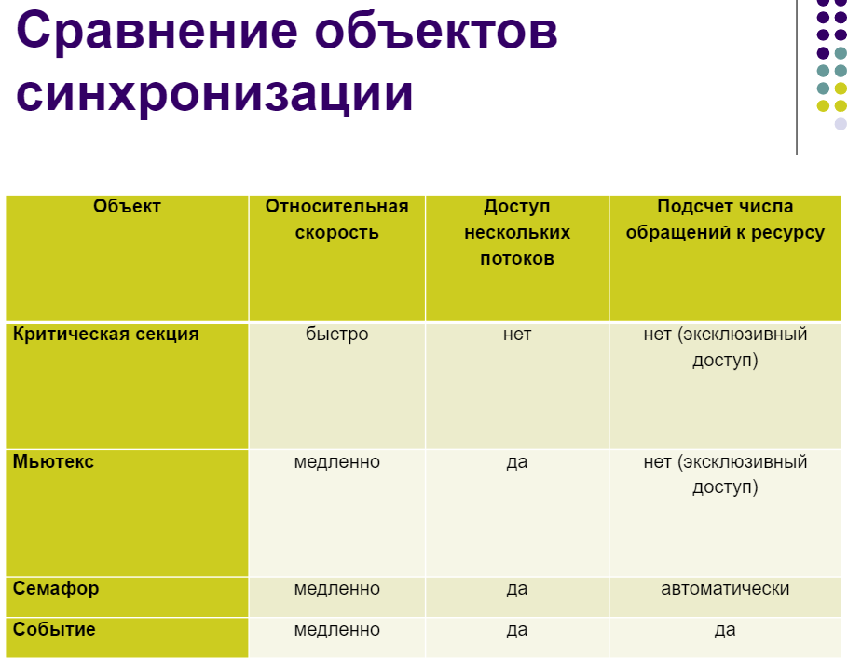

1. **Функции операционных систем по управлению памятью. Типы адресов. Преобразование виртуальных адресов в физические.**

**https://studfile.net/preview/16440340/page:17/**

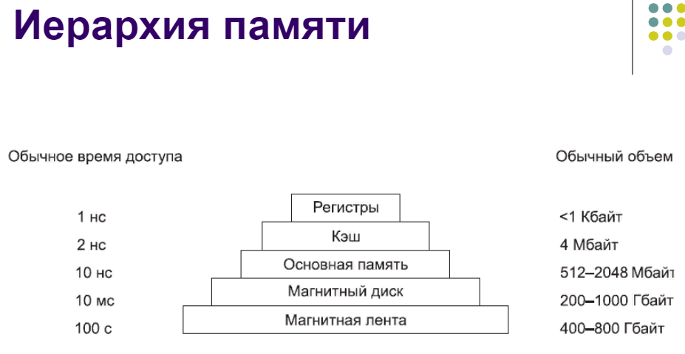

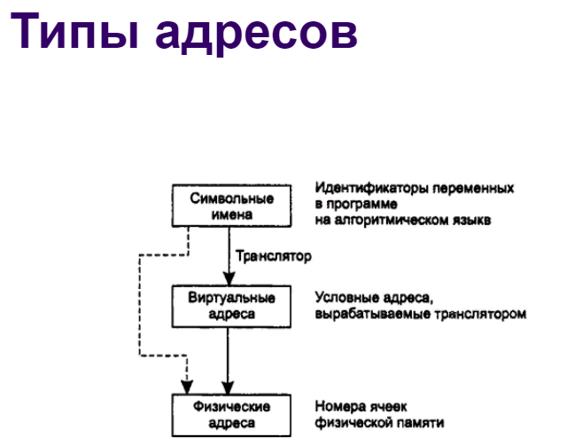

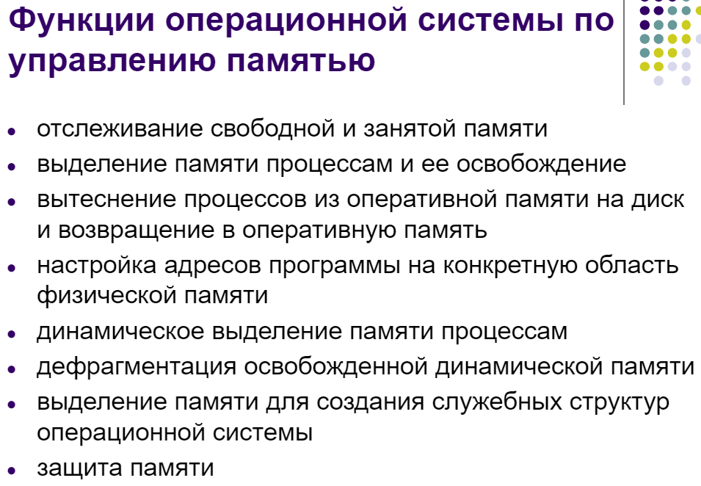



1. **Виртуализация памяти, подходы. Управление свободной памятью.**

**https://studfile.net/preview/956003/page:15/**

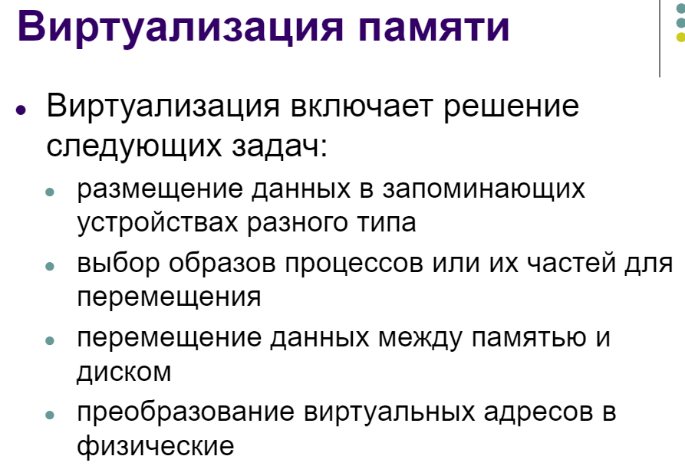

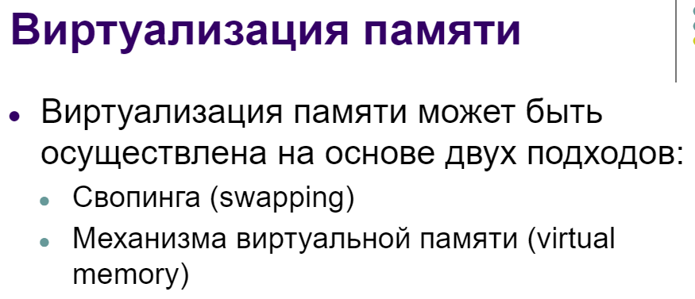

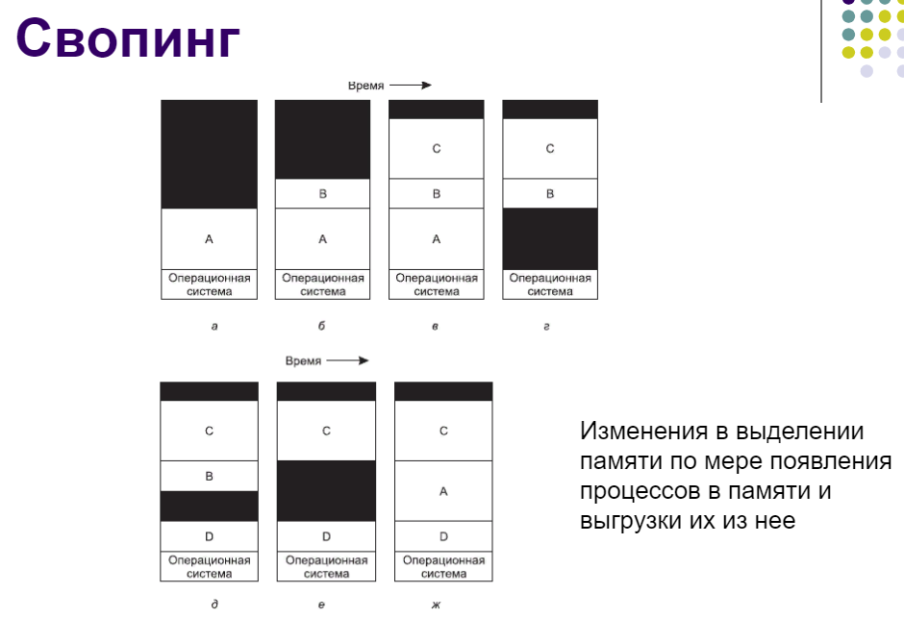

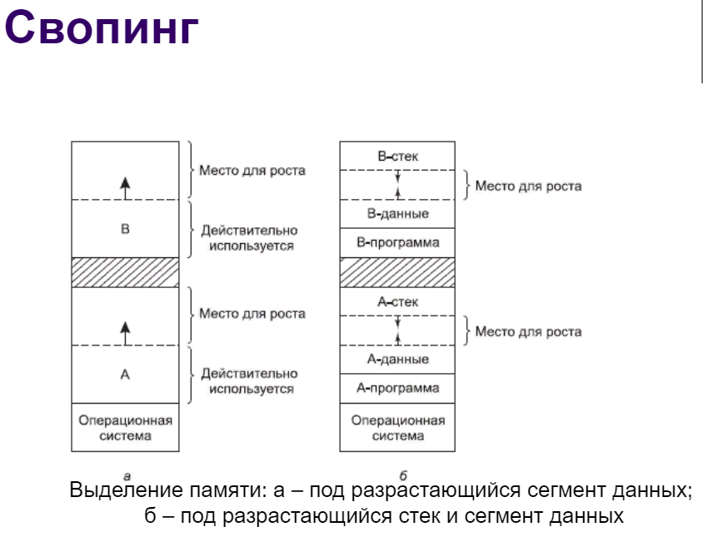

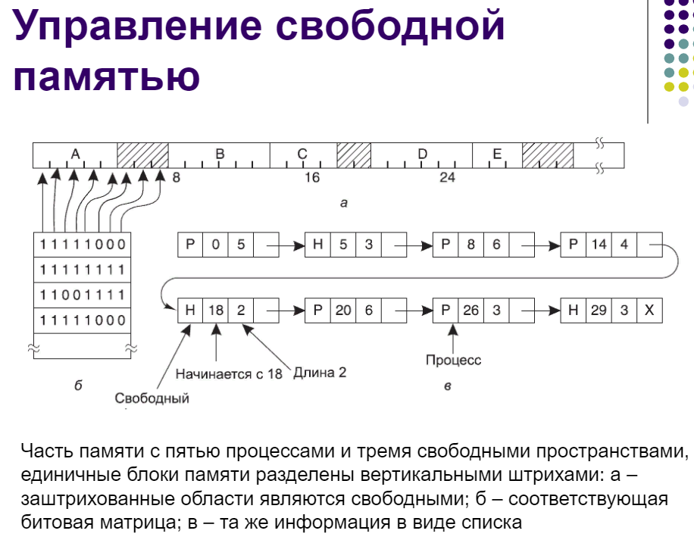

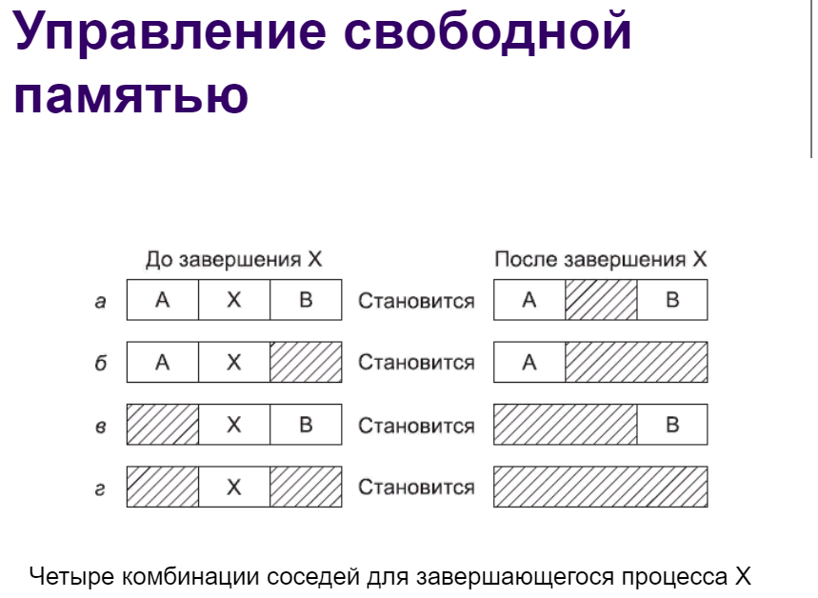

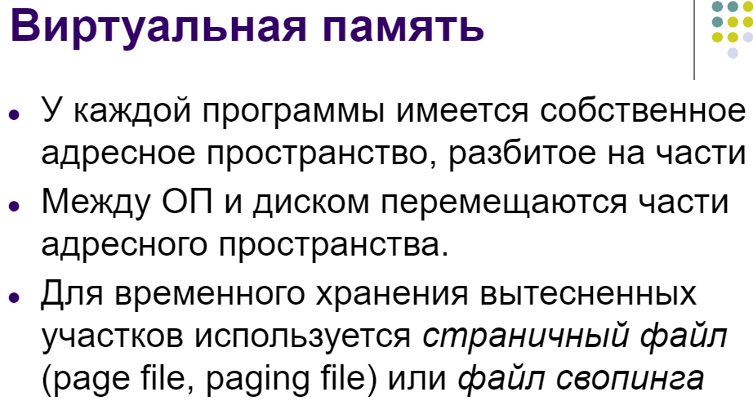

1. **Страничная организация памяти.**

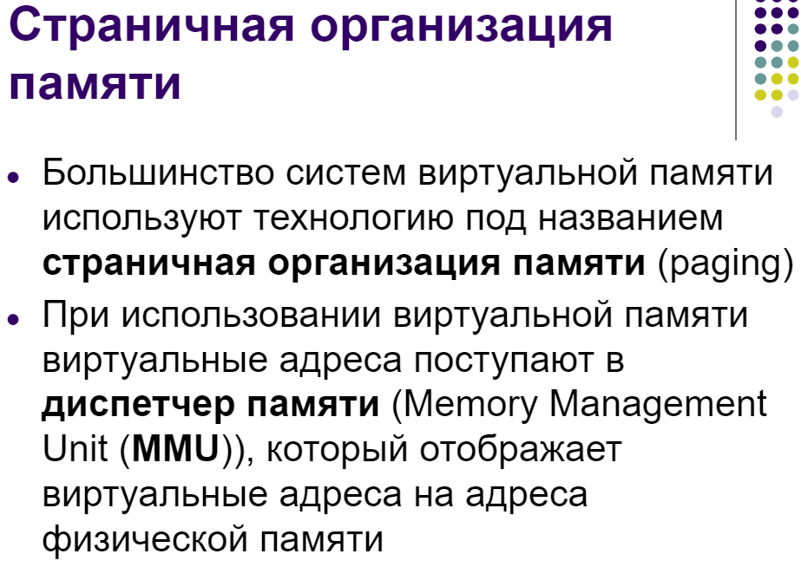

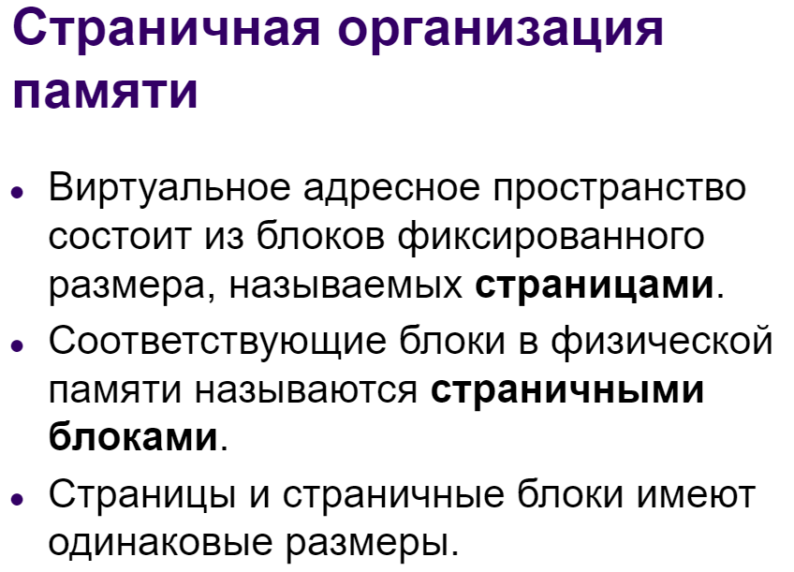

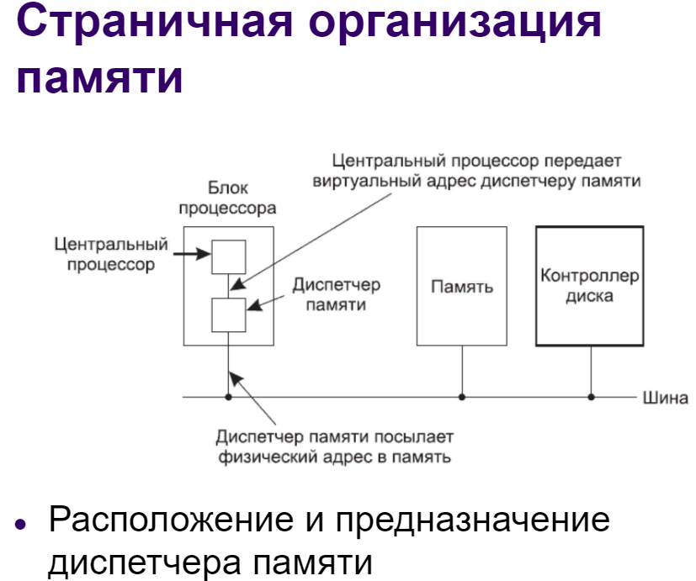

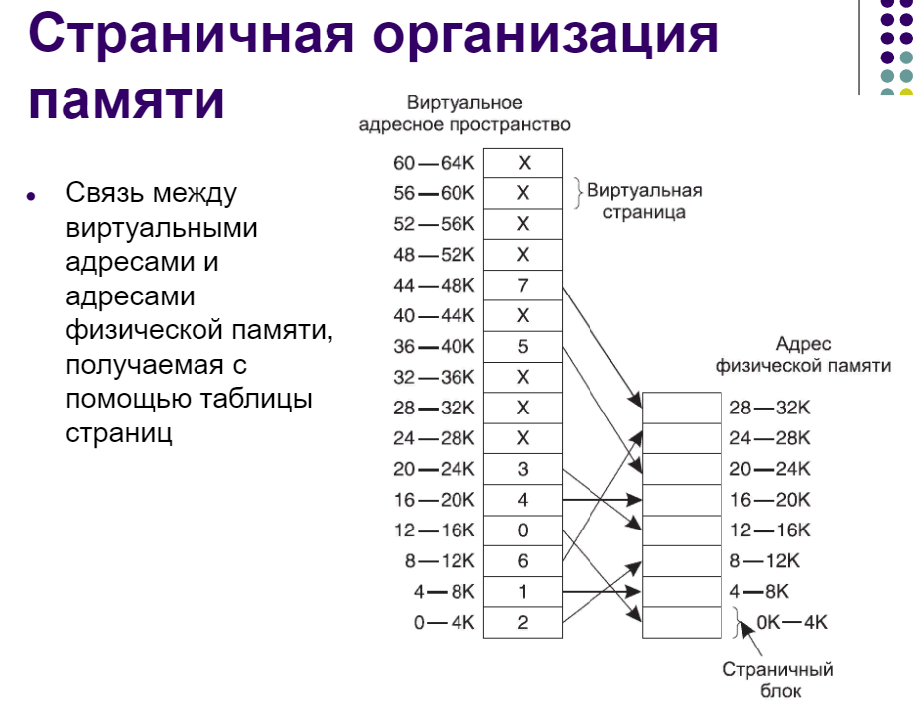

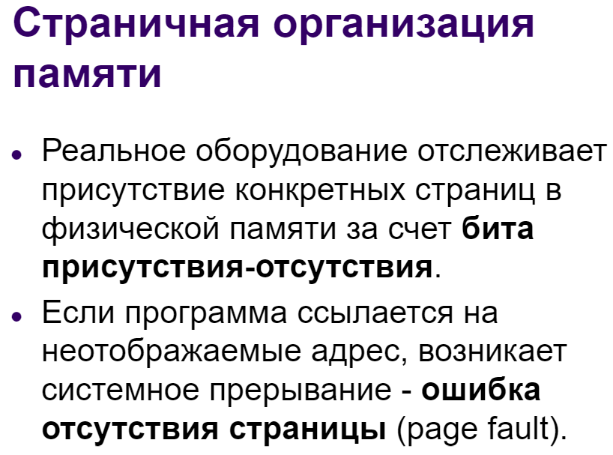

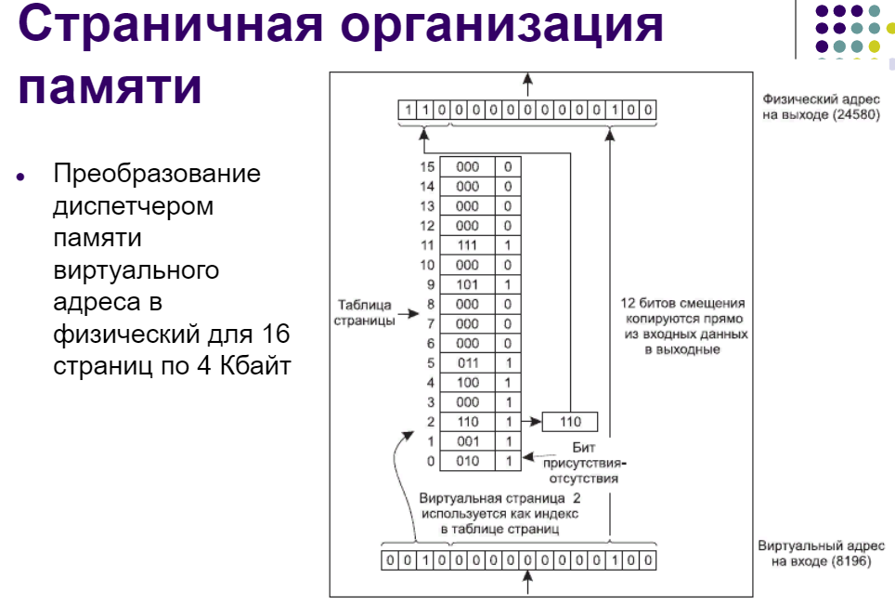

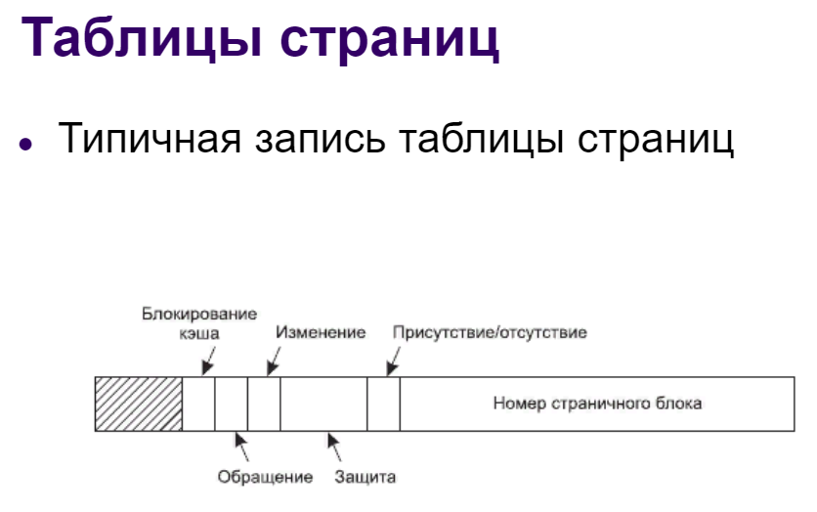

1. **Ускорение работы страничной организации памяти.**

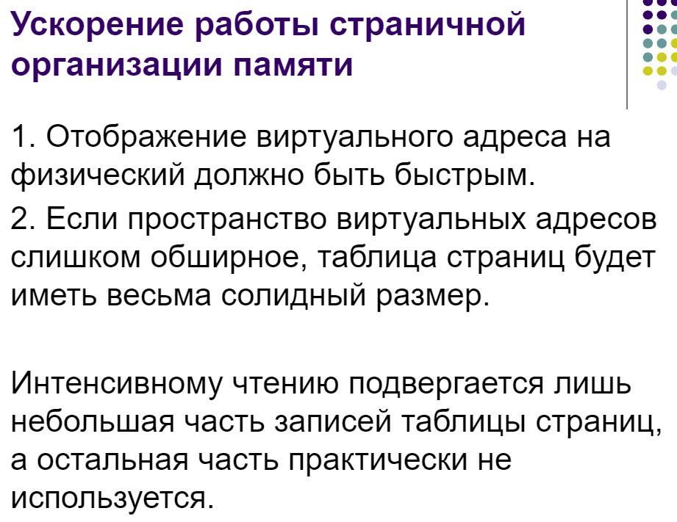

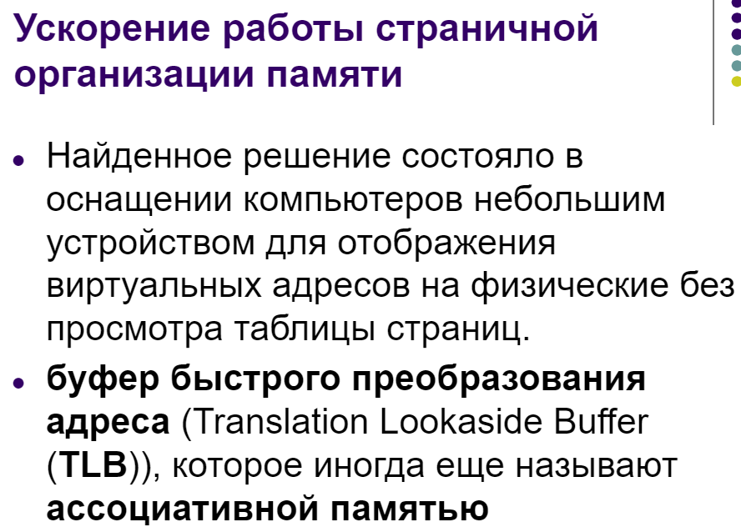

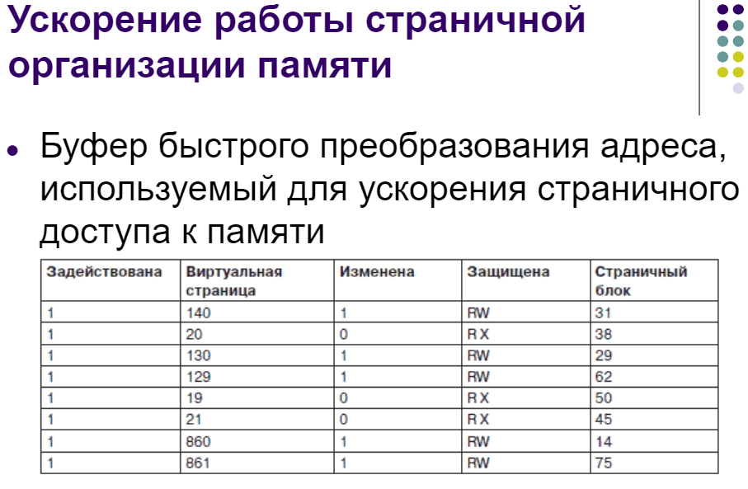

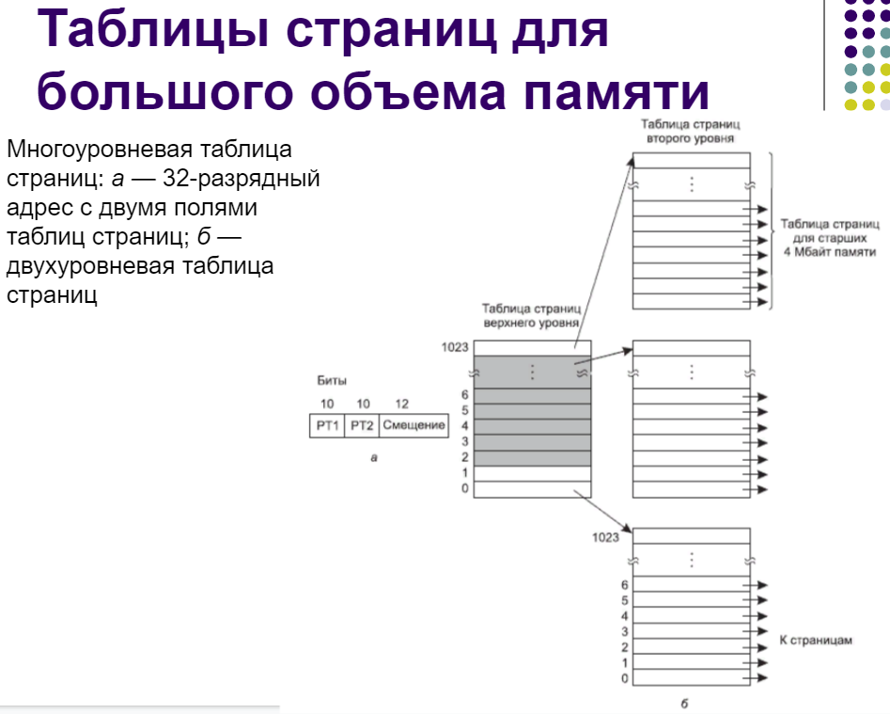

1. **Сегментация при распределении памяти.**

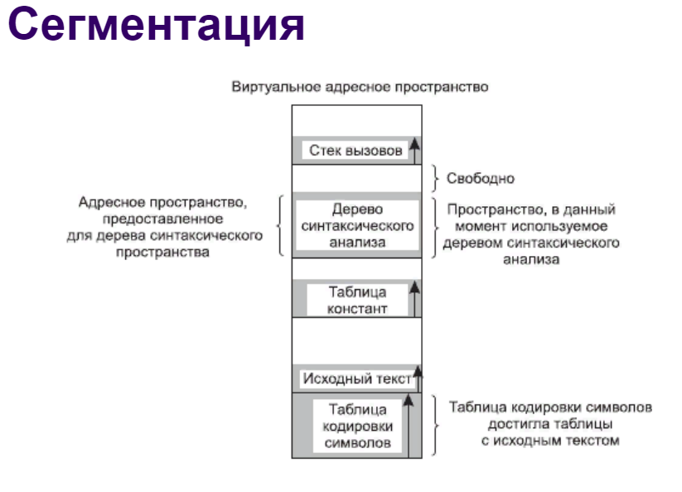

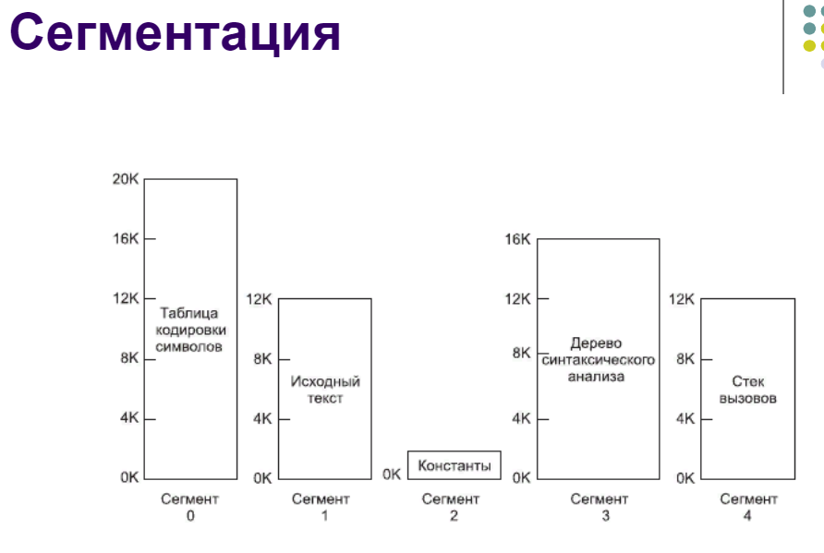

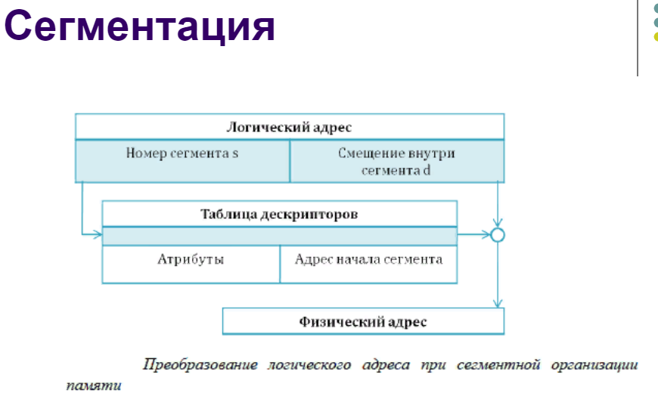

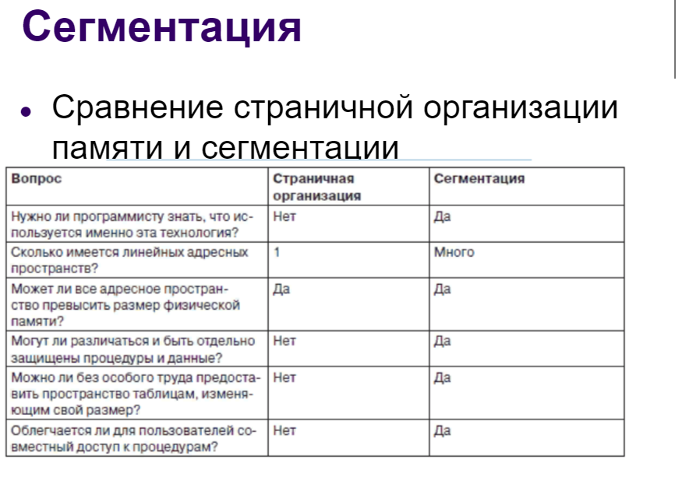

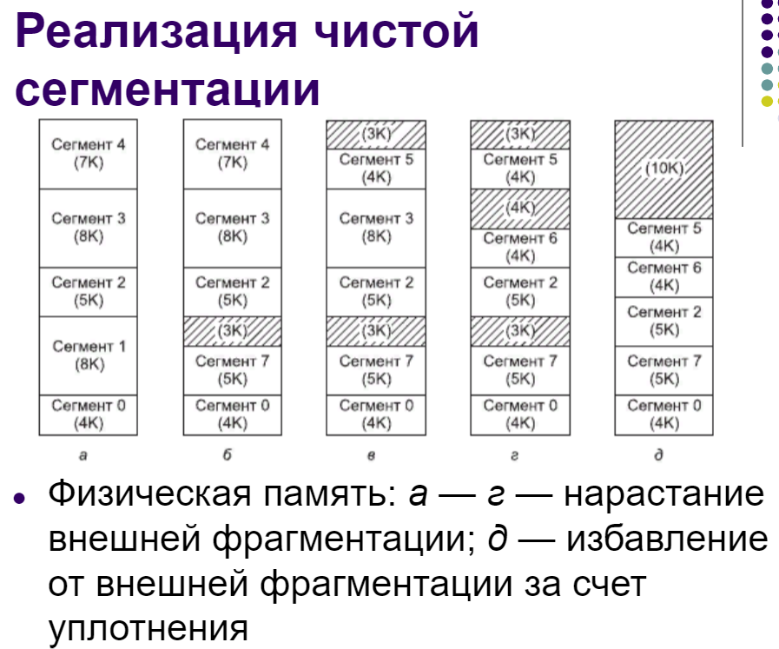

1. **Сегментно-страничная организация памяти.**

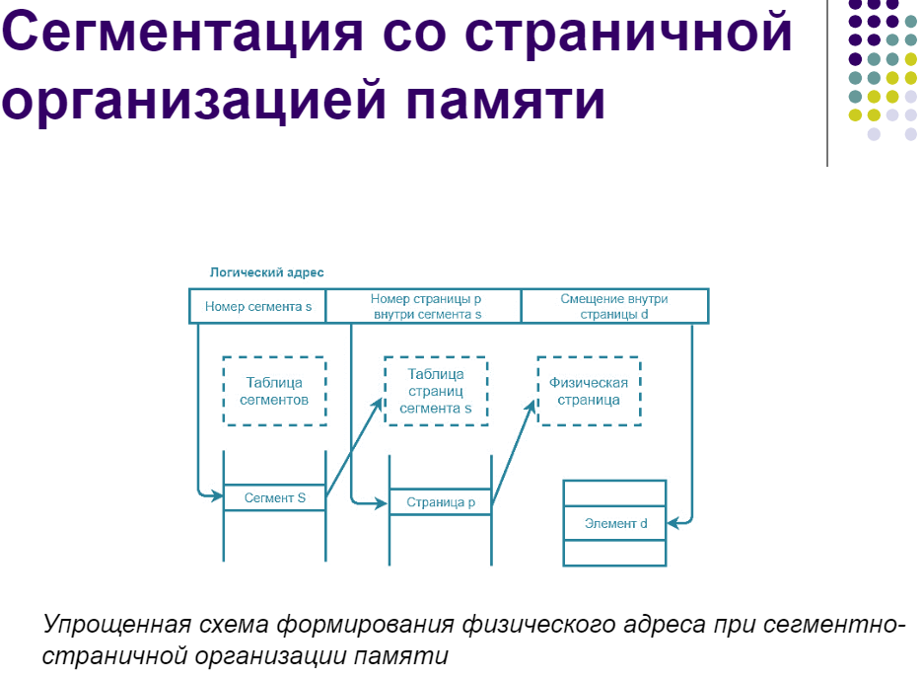

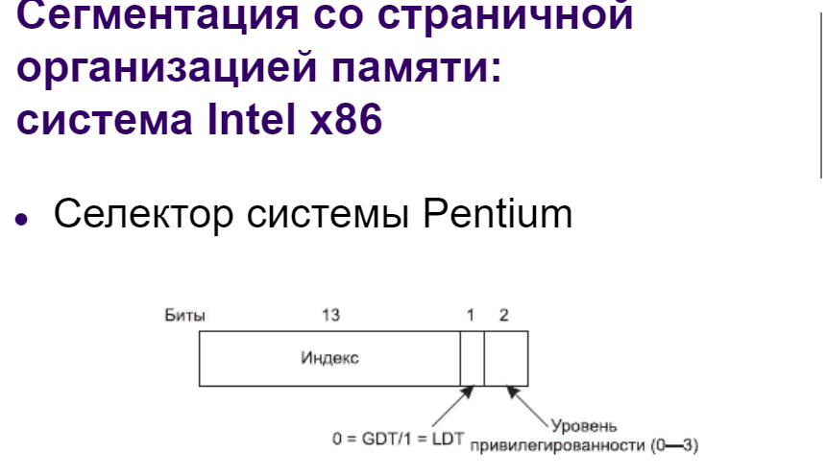

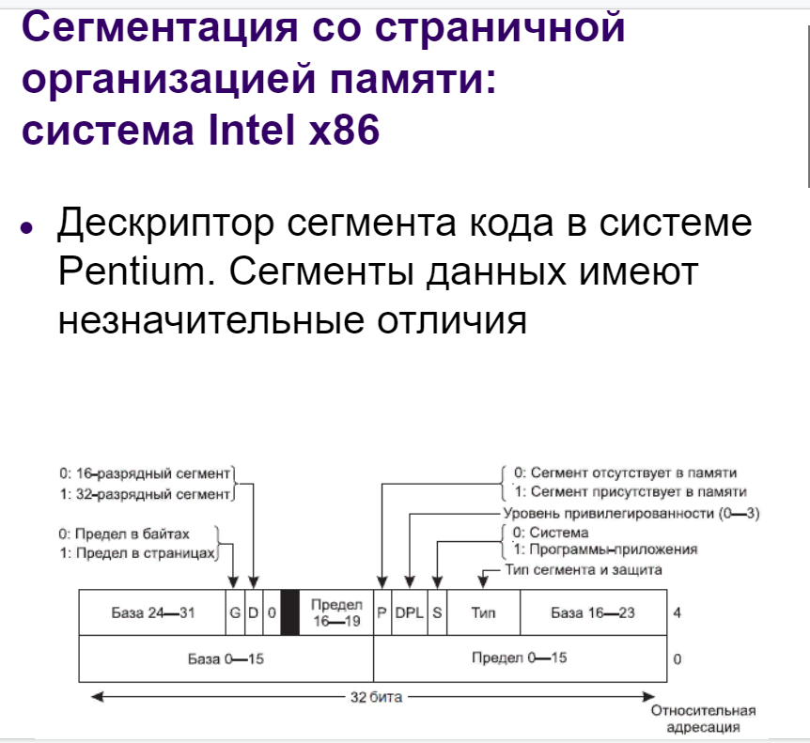

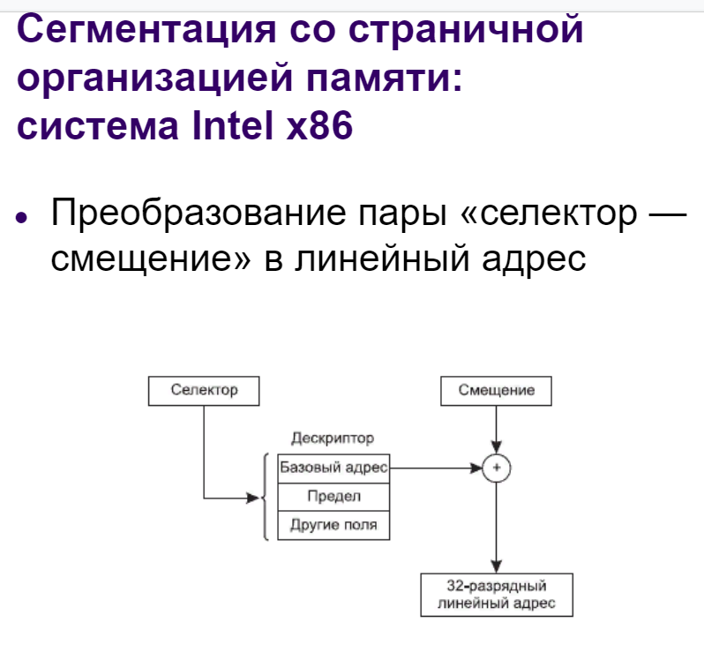

1. **Основные задачи управления вводом-выводом. Физическая организация устройств ввода-вывода.**

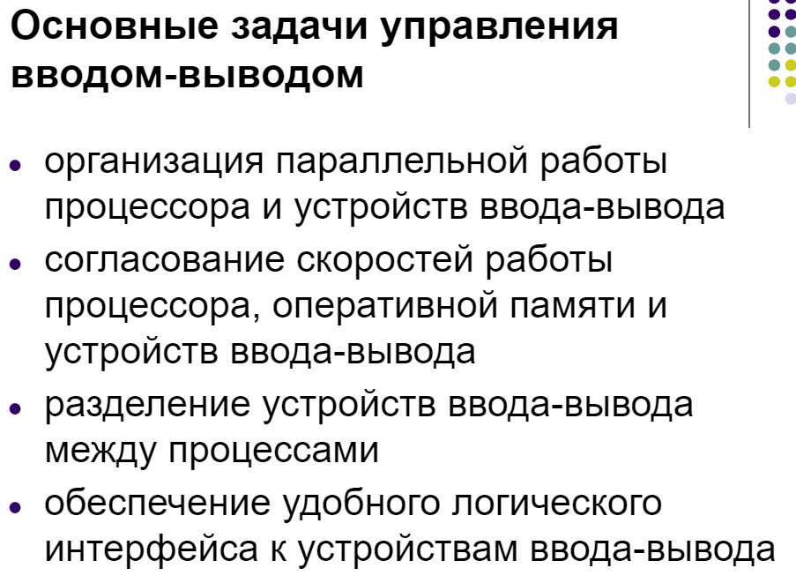

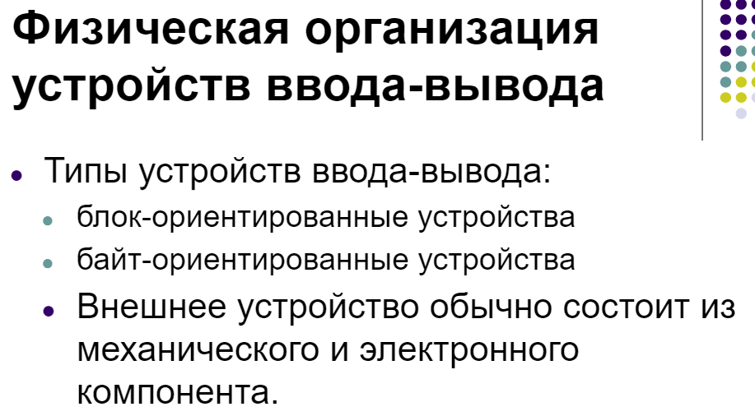

1. **Обобщенная структура подсистемы ввода-вывода.**



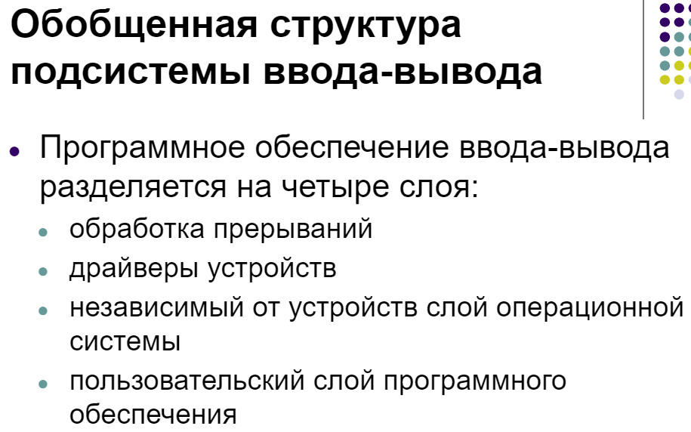

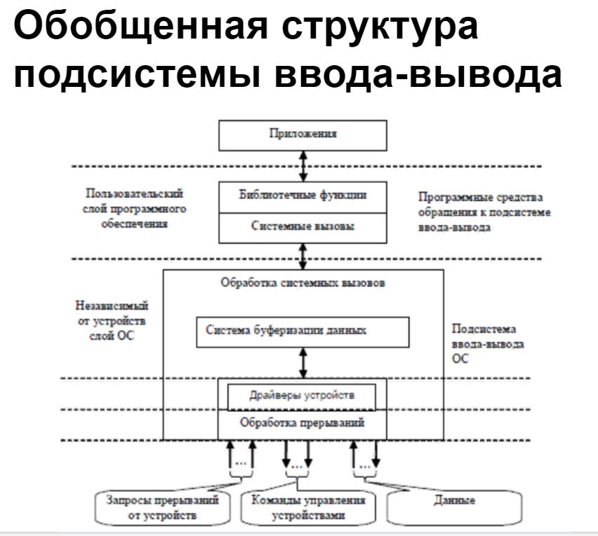

1. **Функции файловой системы. Типы и атрибуты файлов.**

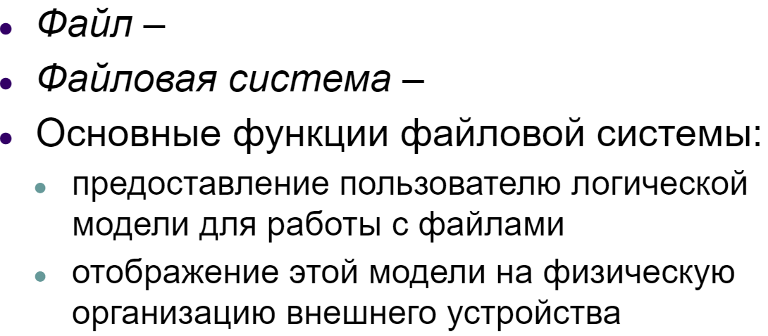

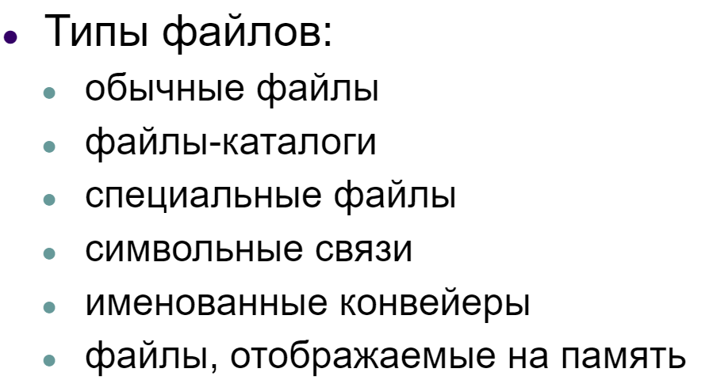

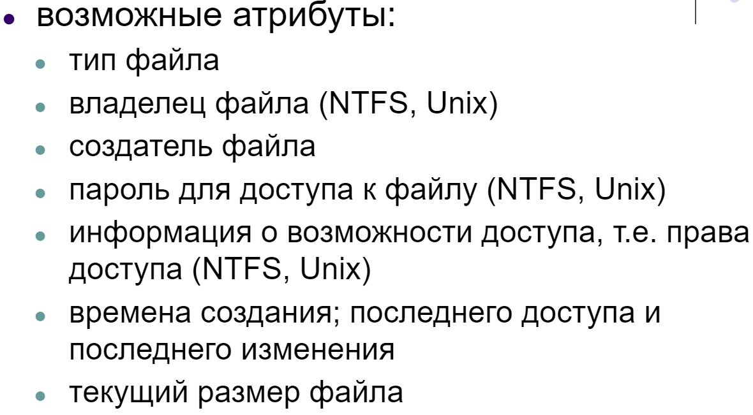

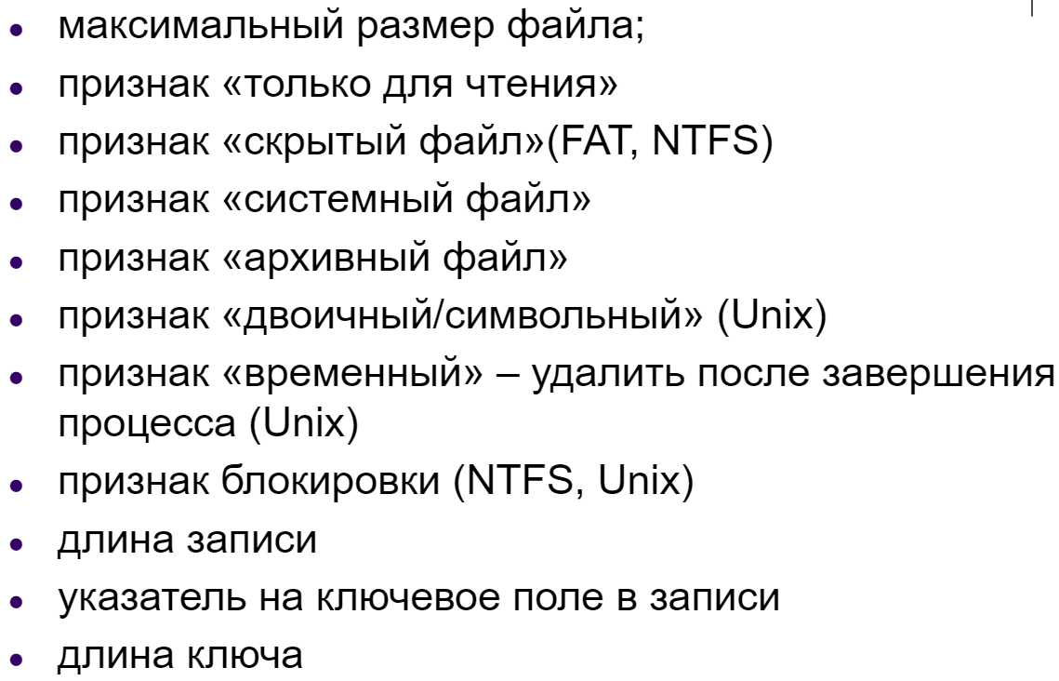

1. **Имена файлов. Монтирование.**

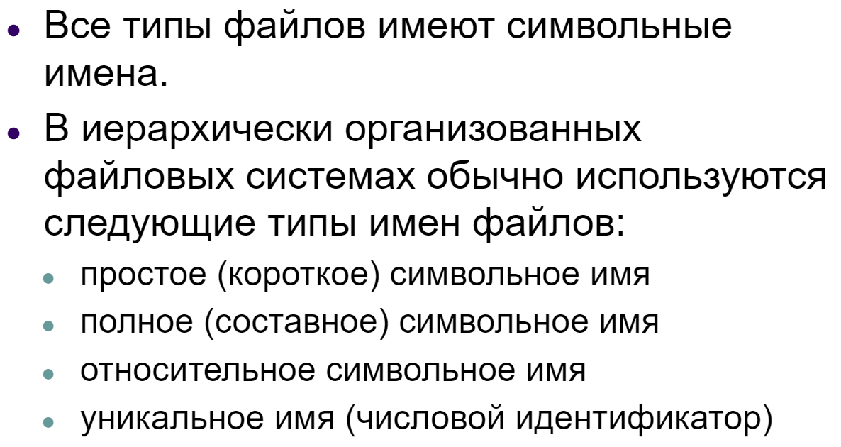

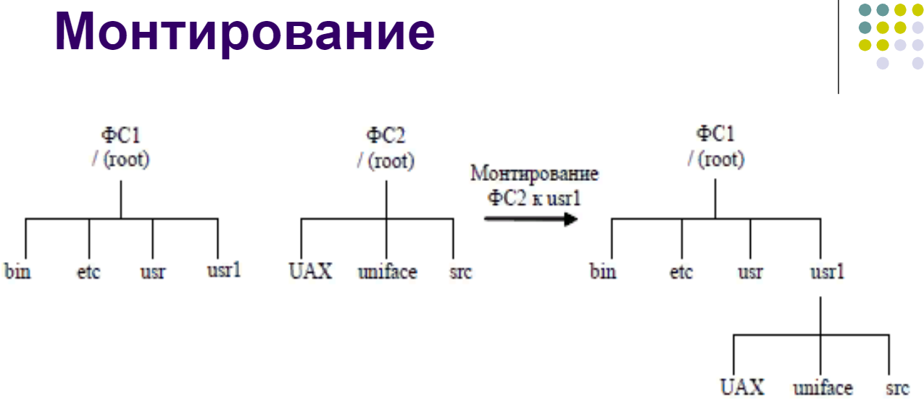

1. **Подходы к логической организации файлов.**



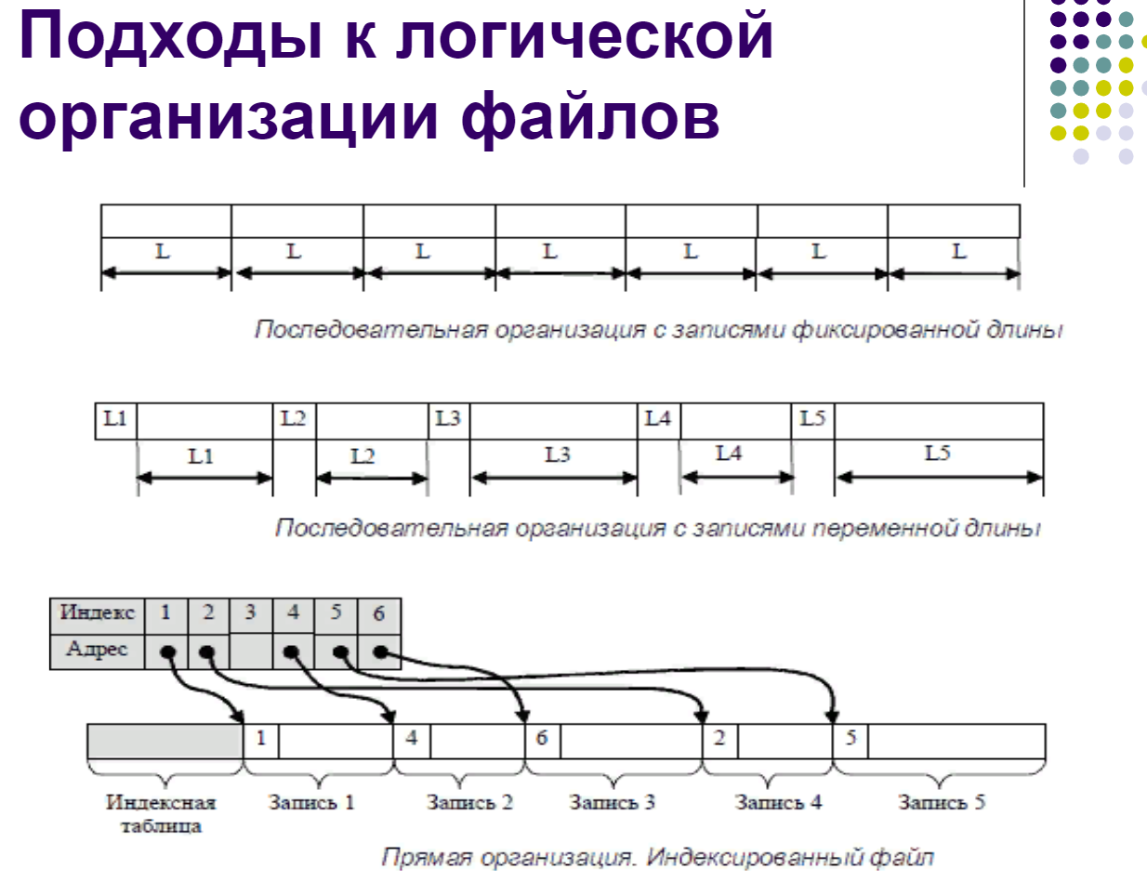

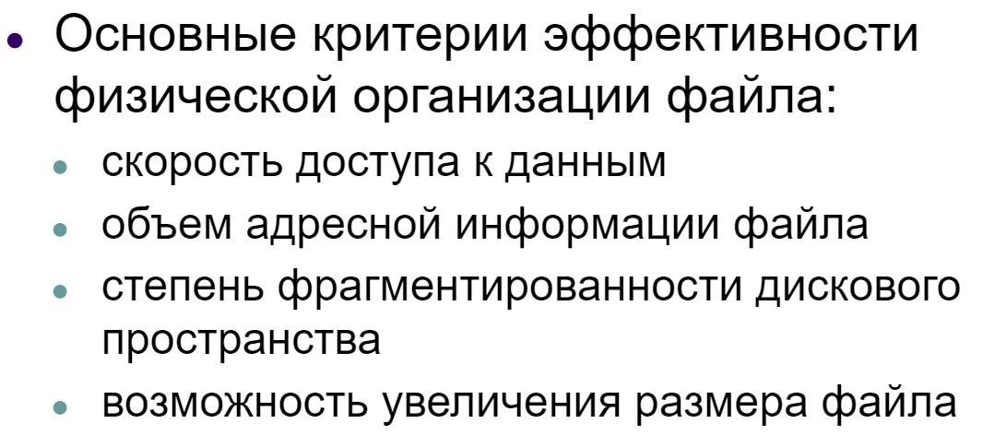

1. **Физическая организация файловой системы.**

